CURRICULUM VITAE
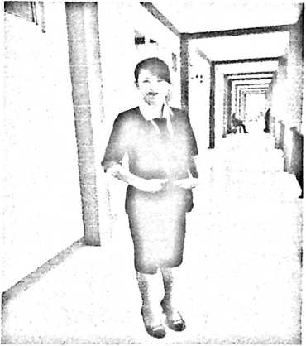
Yuliana Rayo, lahir di Maroson
(Rembon) pada tanggal 02 Mei 1990,
merupakan anak ke 4 dari 5 bersaudara,
anak dari pasangan Petrus Dame’ Rayo
(ayah) dan Yuliana Padatuan (Ibu).
Adapun jenjang pendidikan yang telah
ditempuh adalah:
i Tahun 2002 telah tamat di sekolah Dasar Inpres Maroson
4» Tahun 2005 telah tamat di Sekolah SMP Negeri 2 Saluputti
4» Tahun 2008 telah tamat di SMK Kristen Makale
4^ Mendaftar di STAKN Toraja pada tahun 2013 dan mengikuti
proses perkuliahan selama 4 Tahun, kemudian selesai tahun 2017

